REVERTIR LA BAJADA AL INFIERNO MEDIANTE LA REVOCATORIA DEL
MANDATO PRESIDENCIAL, Pedro Pierre

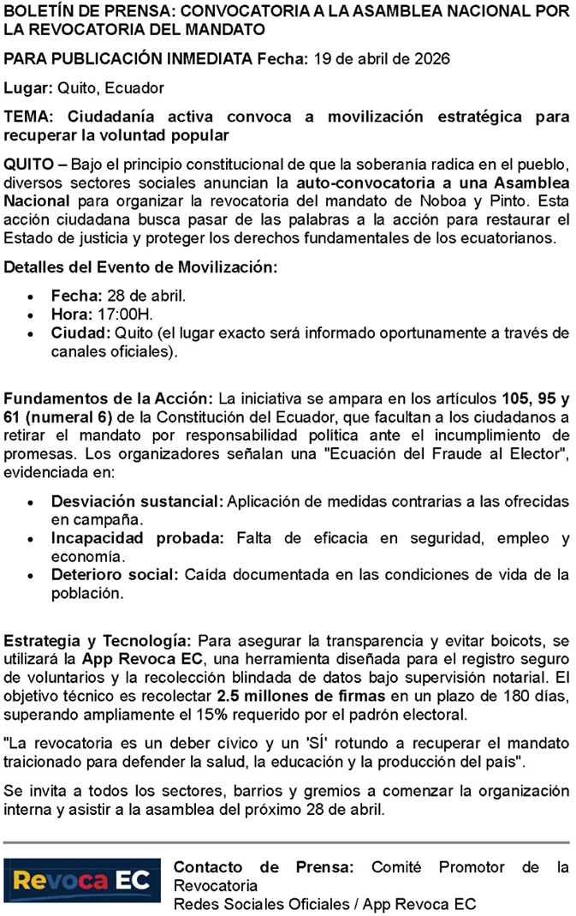
Ya vamos a tener 9 años de “bajar al infierno” por ‘obra y gracia’ de los 3 últimos presidentes, siendo campeón el actual mandatario… y esta bajada sigue adelante porque no hemos cumplido todos los requisitos del FMI (Fondo Monetario Internacional) ni los del demente presidente de los Estados Unidos.
Unos ejemplos lo demuestran: La actual persecución a los opositores del gobierno, principalmente de las y los que están en los partidos políticos y en los medios de comunicación alternativa. El segundo es las provocaciones económicas y militares en la frontera colombiana, para que pierda el partido del presidente Gustavo Petro, cuyas elecciones presidenciales tendrán lugar al final de este mes de mayo. Hasta la Comunidad Andina de Naciones (CAN) reclama al gobierno del Ecuador.
Los continuos ‘estados de excepción’ y ‘toques de queda’ no logran hacer bajar la inseguridad ni los asesinatos ni las extorsiones ni los asaltos en la calle y los buses. Seguimos entre los 10 países más violentos del mundo, de tal manera que Guayaquil ha pasado a ser la 3ª ciudad más violenta de América Latina. Y no se ven caminos de cambios, sino de empeoramiento: Sigue la lenta y segura ‘bajada al infierno’. Crecen el desempleo, la migración, el tráfico de drogas, la impunidad a los traficantes, -entre otros al grupo empresarial del presidente…
Por estas y otras razones, -¡como el porcentaje muy elevado del 15% de la población ecuatoriana -2.7 millones de personas- que pasa hambre por tener menos de 2 dólares por día para comer en familia! Por eso el rechazo de la gestión del presidente ha llegado a 73%, ¡es decir 3 ecuatorianos sobre 4 están! Frente a esta situación alarmante, la Constitución nos da la posibilidad de manifestarnos pacífica y eficazmente mediante la fórmula de la revocatoria del mandato presidencial -y vicepresidencial- con la recolección de firmas en formularios aprobados por el Consejo Nacional Electoral. ¡Hasta por celular se podrá firmar! Quién lleva la batuta en los sectores populares es una alianza de movimientos sociales en torno a la FENOCIN (Confederación Nacional de Organizaciones Campesinas, Indígenas, Negras y Montubias) del Ecuador, que se dedica a la defensa de los derechos de comunidades rurales y urbanas marginales, sin consideración de raza, religiones ni ideología política.
Invito encarecidamente a entrar en esta campaña ciudadana de la revocatoria para que tomemos mayor conciencia social, ayudemos a otros a tener un espíritu crítico, a no limitarnos en lamentaciones estériles, sino fortalecer nuestra solidaridad social como ciudadanos, organizarnos para esta recolección de firmas, hacer conciencia, reuniones, organizaciones para realizar adecuadamente esta minga nacional de la dignidad, y avanzar así en la construcción del país que nos merecemos.
El texto inserto en este artículo nos da elementos de motivación, comprensión, organización y actuación para crecer como Comunidad nacional y ciudadanos activos, responsables y solidario, y como verdaderos seguidores de Jesús, a la manera de los primeros cristianos y de todos los hombres y mujeres de nuestro país que se responsabilizan por una vida mejor para todas y todos. “Seamos sal, luz y fermento” de un Ecuador verdaderamente nuevo. Recordemos: “Un Iglesia que no sirve, no sirve para nada” decía el conocido obispo francés Jacques Gaillot.
Para esta campaña de firmas tomemos muy en cuenta estos 4 puntos: 1. Conocer bien el proceso de revocación del mandato presidencial, 2. Asumir este proceso como propio, necesario y urgente, 3. Unirnos a otros colectivos populares y 4. Firmar y hacer firmar.
Juntos en Comunidades cristianas y Organizaciones populares demos nuestro granito de arena para la construcción de un Ecuador mejor donde crece el Reino gracias a una Iglesia solidaria con los pobres. “¡Juntos, sí, podemos!”

